ИНСТРУКЦИИ ПО ЭКСПЛУАТАЦИИ
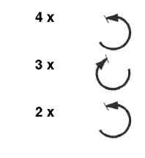
Кодовый механическиий замок WITTKOPP
Общая информация

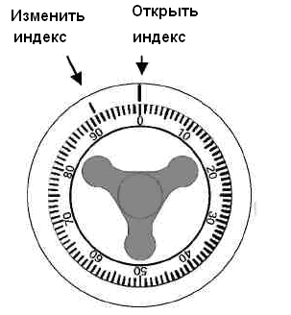
• Всегда поворачивайте диск осторожно и медленно.
• Используйте функцию «Открыть индекс» для набора кода, если Вы хотите открыть замок. Функция «Изменить индекс» используется только для изменения кода замка.
• При последнем повороте для каждой цифры кода остановите диск при совпадении цифры кода с линией открытия индекса. Если Вы повернули диск дальше, это уже нельзя исправить.
• В случае ошибки, снова начинайте набирать код с первой цифры.
• При наборе кода никогда не используйте силу. Диск должен поворачиваться мягко и легко. Если это не так, попросите техника обследовать Ваш замок.
• Открывание замка: (используйте функцию «Открыть индекс»)
Заводской код для открытия и перекодировки: цифра 50
Для открытия замка с установленным заводским кодом поверните диск против часовой стрелки на 4 полных оборота. Продолжайте поворачивать диск до совмещения числа "50" с базовым индексом, затем поверните диск по часовой стрелке до открытия замка.

Закрытие комбинированного замка
Поверните диск по меньшей мере четыре полных раза НАЛЕВО.

ВНИМАНИЕ: Для обеспечения безопасности никогда не выбирайте код, включающий Ваши личные данные (день рождения, номер телефона, т.д.).

Все права защищены © KG Group WWW.KGGROUP.SE
Изменение кода замка: (используйте функцию «Изменить индекс»)
Откройте замок и дверь. Поверните замок и ручной засов в закрытое положение. С помощью функции «Изменить индекс» наберите текущий код (заводской код «50»):

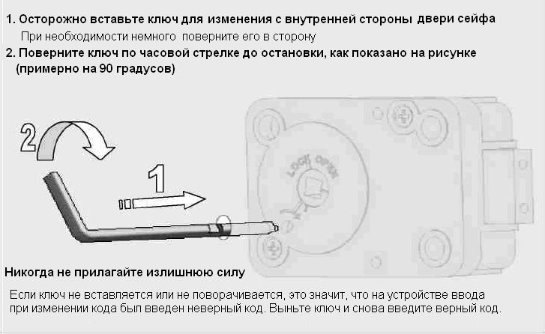
Затем наберите новый код, используя функцию «ИЗМЕНЕНИЕ ИНДЕКСА» состоящий из 3 двухзначных чисел.
Последняя цифра кода должна быть больше 10. Каждая последующая цифра должна по меньшей мере на 4 единицы отличаться от предыдущей. Например: 49-45-41, а не 51-52-53.

Поверните диск НАЛЕВО, прокрутите его дальше первой цифры кода три раза, а на четвертый раз остановитесь точно на нужной отметке до линии «изменить индекс».
Поверните диск НАПРАВО, прокрутите его дальше второй цифры кода два раза, а на третий раз остановитесь точно на нужной отметке до линии «изменить индекс».
Поверните диск НАЛЕВО, прокрутите его дальше третьей цифры кода один раз, а во второй раз остановитесь точно на нужной отметке до линии «изменить индекс».
Если Вы повернули диск дальше, начинайте набирать код снова.
После введения нового кода, поверните ключ для изменения НАЛЕВО и уберите его. Новый код установлен.
Попробуйте набрать новый код несколько раз до закрывания двери (используя функцию «открыть индекс»)!

